 | con il patrocinio dell’Associazione Scientifico Culturale   | 

organizzano il seminario tecnico (seconda edizione)

FONDAMENTI DI DINAMICA E ANALISI MODALE
SPERIMENTALE ED OPERATIVA DELLE STRUTTURE

con certificazione finale di Livello 2 nel Monitoraggio delle strutture (MO)


(rif. ai livelli di qualificazione previsti dalla UNI EN ISO 9712)

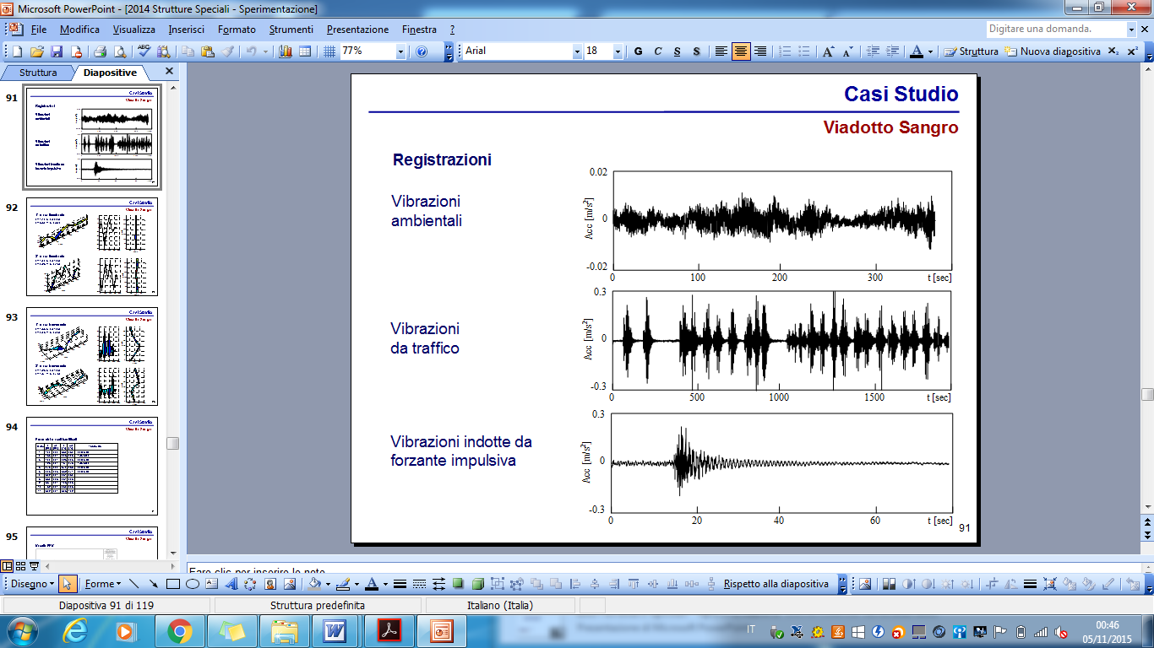 | 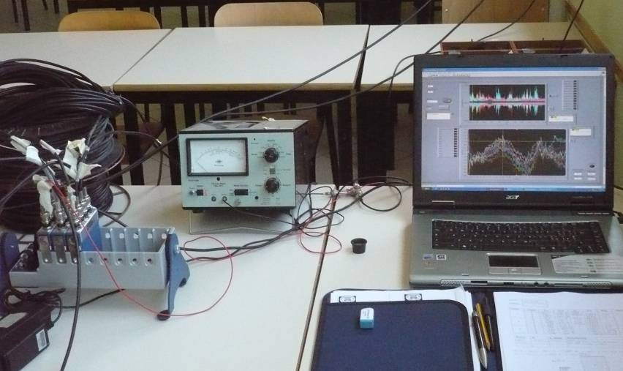 | 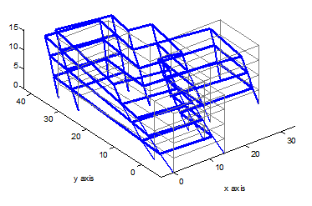

c/o Università degli Studi della Repubblica di San Marino - Ingegneria Civile
Salita alla Rocca 44, San Marino città, 23 - 24 Giugno 2016

Il monitoraggio delle strutture e delle infrastrutture civili esistenti riveste una grande importanza sia per la valutazione del danneggiamento a seguito di eventi eccezionali, fenomeni di degrado, e cedimenti statici sia per la redazione di un piano di manutenzione. Accanto a quello statico, più tradizionale, il monitoraggio dinamico sta guadagnando negli ultimi anni un sempre crescente interesse sia nel panorama della ricerca scientifica che in ambito professionale. I parametri dinamici, quali le frequenze proprie e i modi di vibrazione di una struttura, costituiscono la fotografia del suo stato attuale e la ripetizione delle prove a distanza di tempo consente l’identificazione di mutamenti non sempre individuabili con monitoraggi statici. La conoscenza dei parametri modali permette inoltre la calibrazione di modelli strutturali agli elementi finiti che possono essere utilizzati sia per la valutazione della vulnerabilità sismica della struttura e quindi per il progetto di eventuali interventi, sia per l’individuazione delle cause che possono aver determinato cambiamenti nel comportamento dinamico, quali danneggiamenti, degrado, modifiche nelle componenti strutturali e non.
L’analisi modale è un approccio di identificazione di un sistema basato sulla determinazione dei suoi principali parametri dinamici: frequenze proprie, smorzamenti e forme modali.
Questi parametri possono essere determinati in maniera sperimentale mediante due tecniche dette analisi modale sperimentale e operativa. Nel campo dell’ingegneria civile i parametri modali vengono attualmente utilizzati per diversi scopi:
• Stima della risposta;
• Monitoraggio della salute strutturale (structural health monitoring);
• Identificazione del danno (damage identification);
• Affinamento di modelli FEM (model updating).

Destinatari
Il seminario è destinato ai liberi professionisti in possesso di diploma o laurea in materie tecnico-scientifiche (ingegneri, architetti, geometri, periti edili, ecc.), funzionari tecnici delle pubbliche amministrazioni, ricercatori e sperimentatori operanti nei laboratori prove materiali ed in enti di ricerca.

Relatori
- Prof. Ing. Fabrizio Gara
Professore Associato di Tecnica delle Costruzioni presso l’Università Politecnica delle Marche dove è attualmente docente dei corsi di Ingegneria Sismica, Riabilitazione Strutturale e Strutture Speciali. Dottorato di Ricerca in “Meccanica delle Strutture” presso l’Università degli Studi di Bologna nel 2000 e Laurea presso l’Università degli Studi di Ancona nel 1996. Honorary Associate Professor presso la University of Sydney nel 2004 dove per un bimestre svolge ricerche scientifiche con il Lecturer G. Ranzi ed il Prof. P. Ansourian. E’ autore di più di venti pubblicazioni scientifiche su riviste internazionali e di circa ottanta pubblicazioni presentate a convegni internazionali e nazionali.
- Ing. Davide Roia
Laurea in Ingegneria Civile e Dottorato di Ricerca in “Scienze dell’ingegneria” curriculum “Ingegneria delle strutture e delle infrastrutture” presso l’Università Politecnica delle Marche. Dal 2011 al 2015 assegnista di ricerca e Professore a contratto per i corsi di Strutture in Cemento Armato (A.A. 2012-13) e Strutture in Acciaio (A.A. 2013-14 e A.A. 2014-15) presso la stessa Università. Da Settembre 2015 Professore a contratto per il corso di Tecnica delle Costruzioni presso l’Università degli Studi della Repubblica di San Marino. Autore di diverse pubblicazioni scientifiche a carattere sia teorico che sperimentale edite su riviste internazionali e presentate a numerosi convegni internazionali e nazionali.

Organizzazione
Il seminario, per un totale di 32 ore complessive di lezione, è articolato in 20 ore di didattica frontale (23-24 Giugno 2016) e 12 ore impartite mediante formula e-learning (autoapprendimento mediante fornitura delle dispense in formato elettronico). I partecipanti conseguiranno un attestato di addestramento necessario per poter sostenere l’esame di certificazione di Livello 2 (25 Giugno 2016) nel campo di applicazione del Monitoraggio delle strutture (MO), secondo il Regolamento KIWA CERMET per la “Qualificazione e certificazione del personale tecnico addetto alle prove non distruttive nel campo dell’ingegneria civile e sui beni culturali ed architettonici”.

Sede del seminario e dell’esame di certificazione

La sede del seminario tecnico e dell’esame di certificazione sarà l’Università degli Studi della Repubblica di San Marino - Ingegneria Civile - Salita alla Rocca 44, San Marino città.
Per informazioni contattare l’ing. Alessandro Zizzi: Cell. 338 1670441 - email: info@aekingegneria.it

Quota di iscrizione al seminario ed all’esame di certificazione

La quota d’iscrizione al seminario è pari ad €uro 490,00, comprende la fornitura del materiale didattico e le colazioni di lavoro (€uro 450,00 per i Soci MASTER).
La partecipazione all’esame finale di certificazione di Livello 2 (facoltativa) ha un costo di €uro 350,00 (con rilascio della certificazione e del badge identificativo).

Nota: l’attività di formazione rientra tra i costi deducibili per i redditi dei liberi professionisti (artt. 53 e 54 del D.P.R. 22.12.1986 n. 817 e successive modifiche).
Si riserva la facoltà di rinviare o modificare il seminario dandone comunicazione ai partecipanti entro sette giorni lavorativi prima della data di inizio.

PROGRAMMA

Date | Contenuti didattici | Ore
Giovedì  23 Giugno 2016  08,30-13,30  14,30-19,30 | Fondamenti di dinamica delle strutture: oscillatore semplice smorzato e non; oscillatore a più gradi di libertà smorzato e non.  Teoria dei segnali: acquisizione (teorema del campionamento, aliasing, leakage etc.) e rielaborazione (analisi nel dominio del tempo e delle frequenze, filtraggio, ricampionamento, finestratura, correzione di trend spuri, etc.).  Strumentazione prove dinamiche: accelerometri e schede di acquisizione, tipologie e funzionamento; sistemi di trasmissione dati.  Esercitazione pratica: esecuzione di test su elementi, prova impulsiva, prova di rilascio, prova di vibrazione forzata, prova di vibrazione ambientale. | 10
Venerdì  24 Giugno 2016  08,30-13,30  14,30-19,30 | Teoria analisi modale delle strutture: matrice delle masse e delle rigidezze, problema agli autovalori, parametri modali (frequenze proprie, smorzamenti e forme modali).  Analisi modale sperimentale: tecniche di eccitazione, funzione di risposta in frequenza e funzione di risposta all’impulso, tecniche nel dominio del tempo (crossing time e logarithmic decrement) e delle frequenze (peak picking e half power bandwidth)  Analisi modale operativa: fonti e di eccitazione e caratteristiche, tecniche nel dominio del tempo e delle frequenze.  Esercitazione pratica: rielaborazione delle registrazioni effettuate nel dominio del tempo e delle frequenze; applicazione dei metodi per l’identificazione dei parametri modali; confronto tra le diverse metodologie di prova e le diverse tecniche di rielaborazione. | 10
Sabato  25 Giugno 2016  dalle ore 09,00 | Esame di certificazione di Livello 2 nel Monitoraggio delle strutture (MO).
SCHEDA DI ISCRIZIONE
(da inviare via email a: info@aekingegneria.it)

FONDAMENTI DI DINAMICA E ANALISI MODALE
SPERIMENTALE ED OPERATIVA DELLE STRUTTURE

con certificazione finale di Livello 2 (rif. ai livelli di qualificazione previsti dalla
UNI EN ISO 9712) del personale tecnico addetto al Monitoraggio delle strutture (MO)
nel campo dell’ingegneria civile e sui beni culturali ed architettonici

23 - 24 Giugno 2016

c/o Università degli Studi della Repubblica di San Marino
Ingegneria Civile - Salita alla Rocca 44, San Marino città

Cognome |  | Nome
Nato a |  | il
Residente |  | Via
Provincia |  | CAP
Telefono |  | Fax
Cellulare |  | e-mail
Titolo studio |  | C.F / P. Iva
Settore di impiego professionale
Data |  | Firma
Società di appartenenza
Via |  | Città
Provincia |  | CAP
Telefono |  | Fax
C.F / P. Iva |  | e-mail

Quota d’iscrizione al seminario tecnico è pari ad €uro 490,00 (€uro 450,00 per Soci MASTER).
Il seminario tecnico si attiverà al raggiungimento di n. 10 iscrizioni.

Il pagamento della quota d’iscrizione al seminario dovrà essere effettuato contestualmente all’atto dell’iscrizione sul conto c/c intestato alla AEK Ingegneria S.r.l. - Via Torri Bianche 1 - Torre Sequoia 20059 - Vimercate (MB):
IBAN: IT21 Y034 4034 0700 0000 0148 200
Nota: Ai sensi del D.Lgs. 196/2003 la sottoscrizione della presente scheda, conferisce l’autorizzazione al trattamento dei dati personali in essa contenuti, relativamente all’attività di formazione.

